1. **多选题**

indexOf(): 返回指定字符串在目标字符串中第一次出现的位置

lastIndexOf(): 返回指定字符串在目标字符串中最后一次出现的位置

关于字符串的indexOf（）和lastIndexOf（）方法，下列说法正确的是？（选择两项）()AD

A、indexOf（）方法返回某个指定的字符串值在字符串中首次出现的位置

B、lastIndexOf（）方法返回某个指定的字符串值在字符串中最后出现的位置，在一个字

符串中的指定位置从前向后搜索

C、indexOf（）方法返回某个指定的字符串值在字符串中最后出现的位置

D、lastIndexOf（）方法返回某个指定的字符串值在字符串中最后出现的位置，在一个字

符串中的指定位置从后向前搜索

考点：indexof（）和lastIndexOf（）的相关知识点。其中：

indexof（）：返回某个指定的字符串值在字符串中首次出现的位置 ；

lastIndexOf（）：返回某个指定的字符串值在字符串中最后出现的位置，在一个字

符串中的指定位置从后向前搜索。

**2. 编程题**

今天学习了string的一些方法，那来做下面的练习，找到下面字符串中字符a首次出现的位置，并获取到这个a的unicode编码。

**任务**

小伙伴们，使用学习获取字符在字符串中位置的方法，完成下面的任务：

第一步：，先得字符a在字符串中首次出现的位置

第二步：获得到了在字符串中首次出现的这个a的位置后，再利用编码方法为这个字符进行编码

第三步：将结果显示在页面上

**代码截图区域**

var  str = "bcdakao";

document.write(str.charCodeAt(str.indexOf("a")));

考点：indexof( )方法的运用，以及获取Unicode码的方法charCodeAt的使用。

**3. 编程题**

今天学习了字符串的一些方法，来做个练习，对用户输入内容的输入框进行排查，看有没有敏感字“草”字。

**任务**

第一步：弹出输入框，让用户输入他想搜索的内容

第二步：获取到用户输入的内容，对内容进行判断，如果输入的内容中含有敏感字“前端”，那么要将敏感字出现的位置输出在页面中，并且获取到敏感字“草”第一次出现的位置，同时输出在页面中；

Tips：

如果输入的内容没有敏感字，页面中会显示什么呢？

去判断有没有敏感字，我们要用到循环哦

**代码截图区域**

var  str = prompt("请输入搜索内容:");

if(str.indexOf("草") == -1){

   document.write("这是你要搜索的结果列表")

}else {

   for (var i = 0; i < str.length; i++) {

      if (str[i] == "草") {

      document.write(`第${i + 1}个字`);

      }

   }

   document.write("第一次出现在第" + (str.indexOf("草") + 1) + "位");

}

**4. 单选题**

下面的代码运行结果是？（选择一项）（）B

//climg.mukewang.com/582bd6600001da8602970054.jpg

A、n

B、m

C、o

D、空

考点：charAt( )方法的运用。charAt( 指定位置)：返回指定位置的字符值。这里字符串中下标为6的字符值为m

**5. 单选题**

下面的代码运行结果是？（选择一项）（）B

//climg.mukewang.com/582bd90b0001d28404040049.jpg

A、6

B、4

C、17

D、7

考点：indexof( )方法的运用。indexof(o )：表示返回第一次出现字符o的位置下标。这里字符串中第一次出现字符o是在下标为4处。

**6.编程题**

今天我们学习了string的截取字符串的三种方法练习一下这三种方法，用这三种方法，获取到下面字符串中的字符“world”。

Str="hello world”

**任务**

第一步：用第一种方式截取子字符串“world”

Tips:这个方法的特点是：两个参数代表了开始位置和结束位置，当有负数出现时，负数的参数和字符串的长度相加 Str.slice(Str.indexOf(“world”),Str.indexOf(“world”) + “world”.length)

第二步：用第二种方式截取子字符串“world”

Tips:这个方法的特点是：两个参数代表了开始位置和结束位置，当参数为负数时，自动转化为0 substring()

第三步：用第三种方式截取子字符串“world”

Tips:这个方法的特点是：两个参数分别代表了开始位置和截取的字符串的长度 substr()

**代码截图区域：**

**7.编程题**

现在有一段对javascript的描述，如下：

"JavaScript 是属于网络的脚本语言！JavaScript 被数百万计的网页用来改进设计、验证表单、检测浏览器、创建cookies，以及更多的应用。JavaScript 是因特网上最流行的脚本语言。JavaScript很容易使用！你一定会喜欢它的！"

需要大家判断出“JavaScript”这个字符出现的位置，以及它在这段话中总共出现了几次，效果如下图所示：

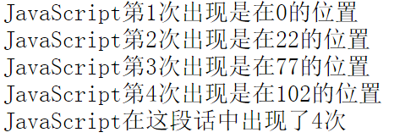

**任务**

第一步： 用变量保存我们这段话，然后再用一个变量保存我们要统计的“JavaScript”出现的次数；

第二步：循环这段字符串，判断：当遇到字符“J”时，再进行判断：看”J”后面的字符是否是“JavaScript”，如果是就在页面输出：JavaScript第几次出现是在哪一个的位置；然后将我们定义好的次数统计的变量+1

Tips：

1、   注意换行

2、 “JavaScript”这个字符的长度是10

第三步：统计出 “JavavScript”这个字符在这段话中总共出现了几次，然后输出在页面上

**代码截图区域：**

**8. 单选题**

代码运行结果是？（选择一项）（）A

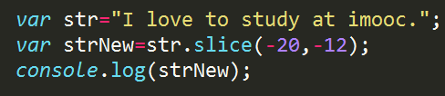

A、e to stu

B、to study

C、o study a

D、study at

**9. 单选题**

代码中运行结果是？（选择一项）（）C

//climg.mukewang.com/582bf98c00015e7603960051.jpg

A、d

B、You

C、do not understand the feelings of grass ro

D、空字符串

**10. 单选题**

下面代码的运行结果是？（选择一项）（）C

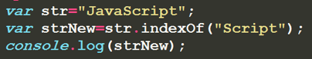

A、-1

B、3

C、4

D、9

**10. 编程题**

用户输入登录的邮箱，对邮箱进行解析，解析出邮箱的用户名和邮箱的域名

效果如下图所示：input.split(“@”)

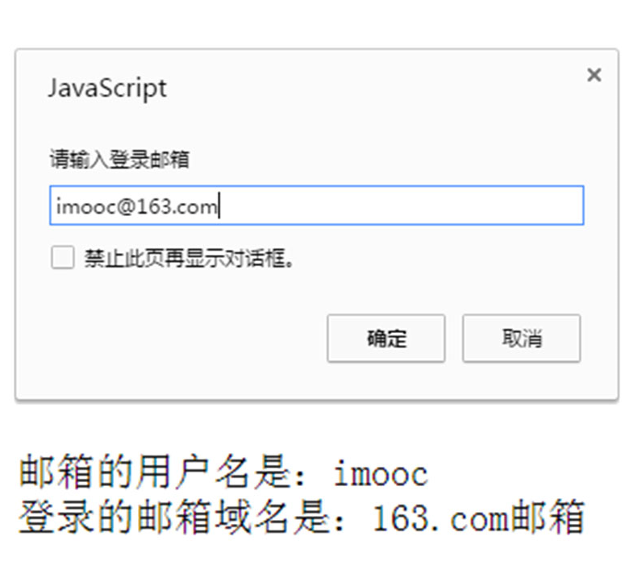

**任务**

第一步：页面弹出输入框，提示用户输入登录邮箱

第二步：对用户输入的邮箱进行分析，现获取到登录邮箱最前面的名字，再获取到邮箱最后面的域名

第三步：得到之后将结果显示在页面上

**任务提示**

邮箱的名字和域名之间连接符号是“@”，那么邮箱名就是邮箱最前面的字符到@之间，邮箱域名是@到邮箱最后的字符

**代码截图区域：**

**11. 单选题**

想获取字符串"Dreams will never die"中的never字符，substring（）里的参数该怎么写？（选择一项）（）

A、substring（11,16）

B、substring（12,17）

C、substring（12,16）

D、substring（11,17）

**12. 单选题**

下面代码的运行结果是？（选择一项）（）

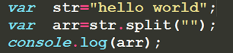

A、["h", "e", "l", "l", "o", " ", "w", "o", "r", "l", "d"]

B、["hello world"]

C、[“hello”, “world”]

D、[“hello” “world”]

**13. 编程题**

我们学习了字符串的split方法，那么接下来把下面的字符串转换成数组，然后再把数组转换成“-”拼接的字符串！

**任务**

第一步：先用字符串转化成数组的方法将字符串转换成数组；

第二步：再将新的数组转换成字符串，字符串中的字符用“-”分割

**代码截图区域：**

**14. 编程题**

我们学习了字符串的replace方法，根据效果图，来完成代码！

要求：当用户在弹出的输入框中输入手机号码后，将手机号码的前7位转化为*号

效果图如下：

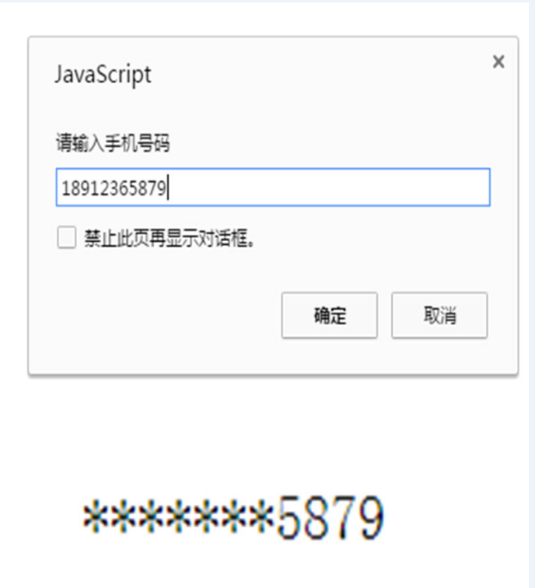

**任务**

第一步：页面弹出输入框，使用户输入手机号

第二步：对用户的手机号码进行转换，将号码的前7位数字替换成7个”*”号，并输出在页面上

Tips:回顾下我们之前学的字符串截取方法吧

**代码截图区域：**

**15. 单选题**

下面代码的运行结果是？（选择一项）（）

//climg.mukewang.com/582bfc680001707a03970060.jpg

A、["tom"/ "how"/"are"/"you"/"doing"/ "today"]

B、["tom/how/are/you/doing/today"]

C、["tom", "how", "are", "you", "doing", "today"] C

D、["tom，how，are，you，doing，today"]

**16. 单选题**

下面代码的运行结果是？（选择一项）（）

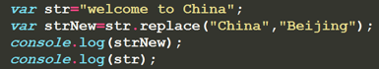

A、"welcome to Beijing" ，"welcome to China"

B、"welcome to China"，"welcome to China"

C、"welcome to China" ，"welcome to Beijing"

D、"welcome to Beijing" ， "welcome to Beijing"

**17. 多选题**

关于字符串方法toUpperCase（）和toLowerCase（）下列说法正确的是？（选择两项）（）

A、toLowerCase（）是用于将字符串转换为小写

B、toUpperCase（）是用于将字符串转换为大写

C、toUpperCase（）是用于将数组中的项转换为大写

D、toLowerCase（）是用于将字符串转换为大写

**18. 编程题**

我们学习了string的转化大小写的方法，那么接下来任务来了，将字符串"Never deter till tomorrow that which you can do today"的”tomorrow”转化为大写。

**任务**

第一步：先获取到“tomorrow“在字符串中的位置indexof(“tomorrow”)

第二步：将“tomorrow“从字符串中截取出来，三种截取方式都可用substring(indexof(“tomorrow”),length+ indexof(“tomorrow”))

第三步：获取到了“tomorrow“，将它转化为大写并输出在页面中

substring(indexof(“tomorrow”),length+ indexof(“tomorrow”)).upperCase()

**任务提示**

用检索字符串的方法获取到“tomorrow“在字符串中的位置

**代码截图区域：**

**19. 编程题**

我们学习了string的转化大小写的方法，那么接下来我们做个小练习吧

要求：将字符串先转换成大写，再将转好的大写字符串转换成小写

**任务**

第一步：先将预设好的字符串里的字母全部转换成大写的

第二步：再将转换成大写的新字符串里的所有字母转变成小写的

**代码截图区域：**

**20. 编程题**

今天学习了string的转化大小写的方法，那么让我们来封装一个方法，能够实现对字符串中的首字母变大写。

效果如下图：

//climg.mukewang.com/59ba4d690001e55003490060.jpg

**任务**

第一步：用变量接收定义好的字符串

第二步：写一个函数，封装“转换首字母大写“的代码

Tips:函数的参数是定义好的变量名，接下来的步骤皆在函数中进行

第三步： 将传入的参数转化为数组，定义一个变量接收这个数组

Tips：定义好的字符串是用空格分开的

第四步：定义一个新的变量，用来接收转换好的字符串

第五步：

1. 循环数组，拿到数组里的每一项并获得其首字符，将首字符转化为大写；

Arr[i]= Arr[i].substring(0,1).toUpperCase()+Arr[i].substring(1)

（2） 将转化为大写的首字符与其后面的字符进行拼接；

（3） 将数组里转化好的每一项进行拼接，得到一个新的字符串arr.join(“ ”)

Tips:新字符串中的单词用空格分隔

第六步：函数返回新字符串并显示在页面上

第七步：记得调用定义好的函数

**代码截图区域：**

**21. 单选题**

下面的代码运行结果是？（选择一项）（）A

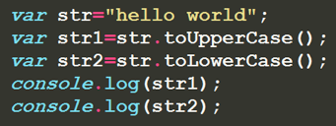

A、HELLO WORLD”,”hello world”

B、“Hello world”, ”Hello world”

C、“Hello world”, “HELLO WORLD”

D、“HELLO WORLD”, “HELLO WORLD”